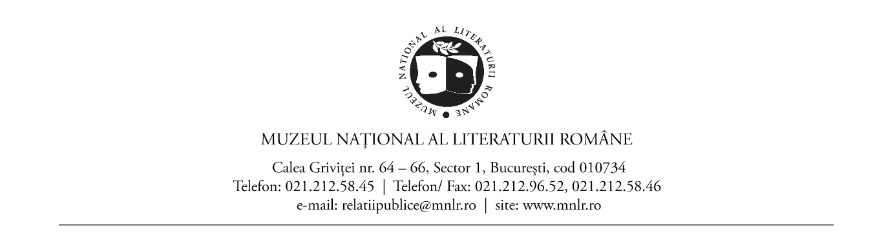

CONDUCERE MUZEUL NAȚIONAL AL LITERATURII ROMÂNE

Nr.crt. | FUNCȚIA | NUME ȘI PRENUME
1. | Manager (Director General) | Dl. Prof. univ. dr. Cristescu Ioan
2. | Contabil Șef | D-na Vârjoghe Violeta Carmen
3. | Șef Secție Patrimoniu | Dl. Barbu Ion
4. | Șef Secție Programe | D-na Morariu Monica Susana
5. | Șef Serviciu Relații Publice Marketing, Educație Muzeală | D-na Niculescu Alina
6. | Șef Serviciu Proiecte Culturale, Editura MNLR | D-na Corneanu Elena Anca Luminița
7. | Coordonator Secție Case Memoriale | D-na Niculescu Alina
8. | Șef Secție Case Memoriale (Suspendat Contract individual de muncă) | D-na Drăghicescu Andreea

- Publicată în conformitate cu art.5 alin.(1) lit.c) din Legea nr.544/2001

